Zoek iemand die: het volgende doet!
Bij een nieuw anderstalig kind in de klas een aantal woorden/zinnen in die taal oefent om te spreken met het kind om het op z’n gemak te stellen.  Welke woorden/zinnen?    Naam:________________ | Een digitaal dagritmeboek in de computer heeft zitten en in alle talen kan invullen, om in het intakegesprek aan ouders mee te geven.  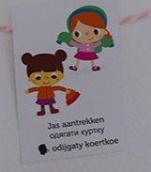  Naam:___________________ | Een goede/vaste site heeft waar die pictogrammen en logo’s vandaan haalt.  Welke?    Naam:________________
Ervaring heeft met het mee laten nemen van iets/een knuffel/foto van thuis door het anderstalige kind, waardoor het zich duidelijk meer op z’n gemak voelde.    Naam:_________________ | In de (thema)hoek ook altijd een materiaal kiest dat past bij de cultuur van het anderstalige kind.    Naam:___________________ | Ervaring heeft met het vanaf dag 1 van het anderstalige kind koppelen aan een maatje uit de klas.  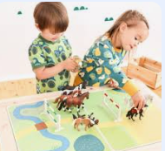  Naam:__________________
BONUS  Het anderstalige kind de eerste weken in de overgangsmoment altijd bij de hand neemt.  Naam:_________________ | BONUS  Het anderstalige kind de eerste weken een vaste plek geeft.  Waar?  Naam:__________________ | BONUS  Het anderstalige kind de eerste weken altijd per overgangsmoment meeneemt naar de dagritmekaarten en de nieuwe situatie op het plaatje bekijkt en kijkt of het kind het begrijp.  Naam:__________________

